～～～～ 暑い地球をクールダウンしよう!! ～～～

日時：平成２０年７月２７日（日）10:00～16:00
場所：地域交流センター どんがホール




・エコドライブについての講演
お得な省エネ
情報があるかも・・
出 前 講 座
みんなで、地球温暖化防止・ごみ減量について考えてみよう !!

・マイバック・マイ箸入れ展示
・パネル展示
・循環資源リサイクルシステムの紹介（むげん豚肉注文受付）
展 示 関 係

・オリジナルエコバックにしよう
（絵を描いてもらうよ） ２００枚限定
・牛乳パックフリスビーを作ろう
・エコクイズに挑戦!!
体 験 関 係

販 売 関 係
・リサイクル自転車販売 AM11:30(限定５台)
・生ごみ密閉式処理容器販売
（補助金申請もできます。印鑑・通帳を
｛郵便局以外のもの｝持参ください。）
・農産物販売 ～12:00まで
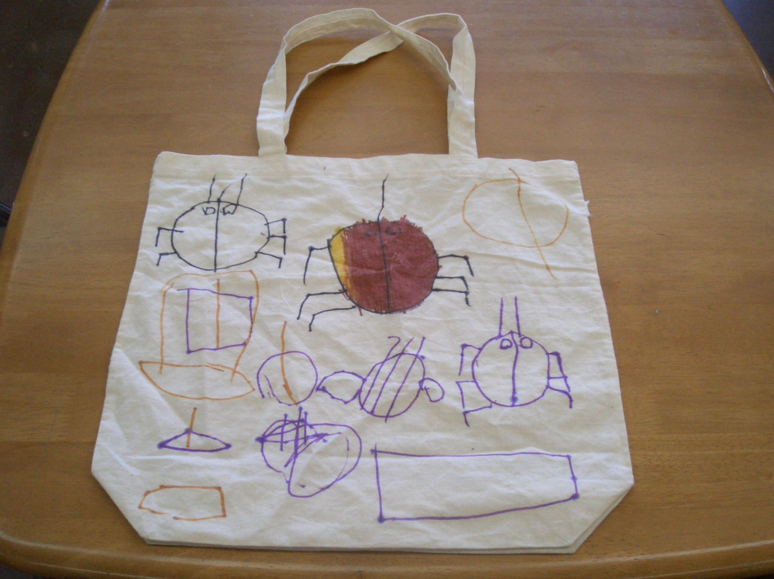

そ の ほ か の 催 し
・「１人１日１㎏CO_{２}削減」家庭のアクション登録募集
・アルミ缶３５０ｃｃ以上のものを６本又は牛乳パック等の紙パック
１㍑のものを５枚で、ごみ袋１枚交換します!! （１人２枚まで）
・不要になったおもちゃ差し上げます!! （ご家庭に不要なおもちゃが
ある方は７月１８日まで役場環境防災課に持ってきてください）

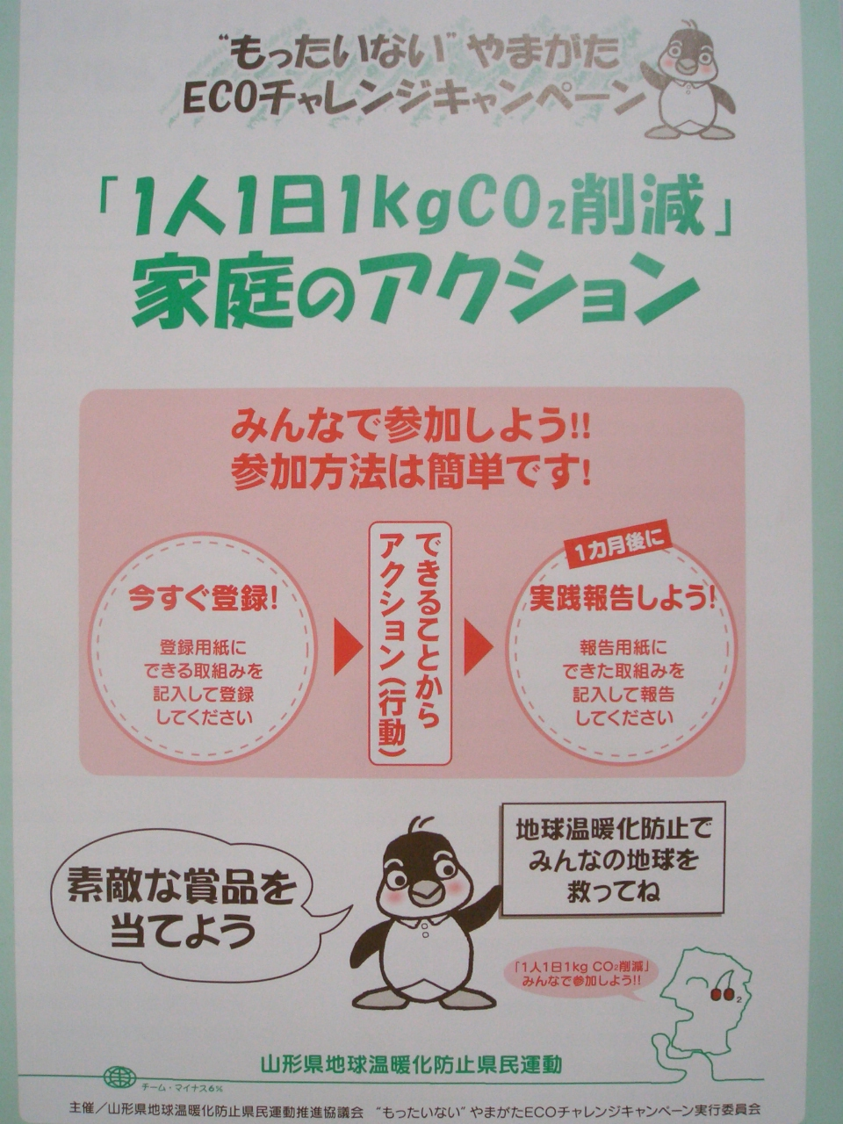




同時開催：
かほくわくわく
まつり
主催： 河北町 ・河北町環境保全町民会議(地球温暖化対策地域協議会)
後援： 河北町教育委員会

